CONTROL DE VELOCIDAD DE UN MOTOR DE CORRIENTE CONTINUA MEDIANTE CONTROLADORES DIFUSOS

JULIO CAJAMARCA VILLA, DIEGO IDROVO CORONEL, JUAN VALVERDE JARA

UNIVERSIDAD POLITECNICA SALESIANA

**INTRODUCCION**

La lógica difusa apareció en los años 70, con la intensión de diseñar controladores para sistemas que son difíciles de modelar por su naturaleza no lineal, ya que un modelo matemático para estos sistemas es difícil de realizar.

La aplicación de estos controladores cada día esta en aumento debido a su sencillez conceptual, existen varias aplicaciones practicas de este tipo de controladores que han sido muy utilizadas en maquinas y productos de consumo, muchas de estas aplicaciones incluso han sido creadas por gente con un conocimiento muy básico en sistemas de control, por lo que podemos dar razón del extenso uso de este tipo de controladores.

Por ultimo cabe recalcar que los sistemas difusos incluso se los puede implementar en sistemas con un poder computacional muy básico, siendo este el punto a tratar en este documento, ya que implementaremos un sistema de regulación de velocidad de un motor de corriente continúa en un PIC 16F871.

**CONTROL DIFUSO**

Los controladores difusos están formados por reglas que entran en funcionamiento al momento en que el valor actual ingresa a las variables de entrada, obteniendo así el valor de las variables de salida a través de un método de inferencia difusa, que debe ser rápido y sencillo, para que el controlador actúe en el menor tiempo posible.

Un sistema de control difuso esta constituido varias partes las mismas que son:

Base de Conocimiento.

Sistema de Fuzzificación.

Sistema de Inferencia.

Sistema de Defuzzificación.

Los datos de las variables de entrada van a la etapa de **fuzzificación** donde se convierten en variables difusas. A cada variable de entrada se le asigna un grado de pertenencia a cada uno de los conjuntos difusos. La fuzzificación permite minimizar posibles ligeros cambios en las variables de entrada, minimiza los posibles errores en la toma de datos y suaviza el comportamiento del sistema.

La **base de conocimiento**, proporciona las definiciones necesarias para poder determinar las reglas lingüísticas de control y la información referente a las funciones de pertenencia de los conjuntos difusos que han sido definidos por un experto.

El sistema de **inferencia**, es el bloque que se encarga de la toma de las decisiones.

Las decisiones tomadas por el sistema de inferencia son trasladadas a un sistema de **defuzzificación** el cual toma la decisión que viene en forma de conjunto difuso, y lo convierte en valores concretos dentro del universo de discurso correspondiente, es decir crea una acción no difusa a partir de la acción difusa, que sale del sistema de inferencia.

Por último esta señal no difusa de la salida del sistema de defuzzificación va a la planta del sistema que se quiere controlar.

|  |  |  |  |
| --- | --- | --- | --- |
| REFERENCIA ERROR | NEGATIVO | CERO | POSITIVO |
| MINIMO | MINIMO | MINIMO | MIN_MED |
| MIN_MED | MINIMO | MEDIUN | MEDIO |
| MEDIUN | MIN_MEDIO | MED_MAX | MED_MAX |
| MED_MAX | MEDIUN | MAX | MAX |
| MAXIMO | MED_MAX | MAX | MAX |

DIAGRAMA DE BLOQUES DE SISTEMA A CONTROLAR

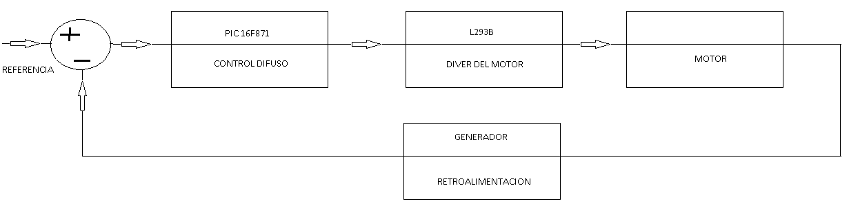

Esquemas

Referencia y detección de error

Controlador difuso



Driver Del motor

